- طول موثر هریک از ستونهای قاب مقابل را یکبار با فرض مهاربند بودن قاب ویکبار با فرض بدون مهار بندی آن، با استفاده از نموگراف و همچنین استفاده از روابط تقریبی بدست آورید. 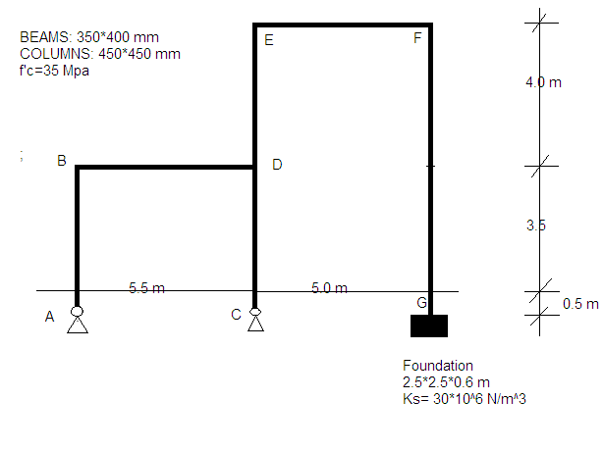
- نتایج آنالیز الاستیک مرتبه اول برای یک قاب یک دهانع دو طبقه مورد بررسی قرار گرفته است و نیروی داخلی یکی از ستونهای طبقه اول (ستون AB) به طول 5.5 متر، تحت بارهای مختلف به صورت بدون ضریب در جدول داده شده است. با منظور کردن کلیه ترکیبات بارگذاری آئین نامه ای، به فرض آن که قاب مهار بندی شده باشد و K=1.0 در نظر گرفته شود، ستون AB را طراحی نمایید. فرض کنید $f_{y}=400 Mpa و f_{c}^{'}=35 Mpa$ .

تلاش داخلی | بار مرده | بار زنده | بار زنده بام | بار زلزله
نیروی محوری  KN | 400 | 150 | 50 | 70
لنگر در ابتدای ستون  KN.m | 150 | 80 | 25 | 200
کنگر در انتهای ستون  KN.m | 200 | 65 | 22 | 180-

- مسئله قبل را در حالتی حل کنید که قاب مهار بندی نشده بوده و مقدار K=1.7

